天津市五区县2013-2014学年度第二学期期末考试八年级物理试卷及答案

一、单选题（共10小题，每小题3分，满分30分。每小题的选项中只有一项最符合题意，选对的得3分，选错或不选的得零分。）
1．磁铁用细绳吊挂在上方，其下方不远处托盘秤水平托盘上放一质量为m的铁块儿，托盘上有系数F，以下说法正确的是（ ）
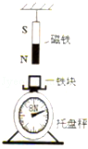
 | A． | 托盘秤有示数F=mg
 | B． | 托盘秤有示数F＜mg
 | C． | 铁块m受向下的重力和磁力，还受向上的弹力
 | D． | 磁铁上方吊绳的拉力等于磁铁的重力

2．下列现象中利用惯性的是（ ）
 | A． | 汽车上的安全带和安全气囊
 | B． | 高速公路上行车要保持一定距离
 | C． | 公交车转弯时，驾驶员提醒：车辆转弯，请抓好扶手
 | D． | 跳远运动员快速助跑后，飞身一跃，以提高成绩

3．下列实例中属于增大压强的是（ ）
 | A． | 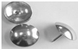  图钉尖很尖锐 | B． | 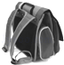  书包背带较宽 | C． | 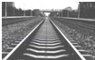  铁轨下铺设枕木 | D． | 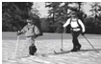  穿滑雪板滑雪

4．两手分别拿着一个小木块和一个大石块浸没在水中，同时松手，小木块上浮，大石块下沉．比较松手时两者所受的浮力（ ）
 | A． | 木块受的浮力大 | B． | 石块受的浮力大
 | C． | 两者受的浮力一样大 | D． | 条件不足，无法比较

5．下列说法中正确的是（ ）
 | A． | 做功越多，功率越大 | B． | 功率大的机械做功一定快
 | C． | 功率大的所用时间少 | D． | 以上说法都正确

6．如图所示的常用工具中，属于费力杠杆的是（ ）
 | A． | 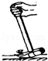  羊角锤 | B． | 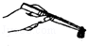  镊子 | C． | 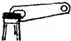  开瓶起子 | D． | 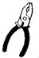  钳子

7．关于足球受力与运动的关系，下列说法正确的是（ ）
 | A． | 足球只有受力才能运动
 | B． | 足球受平衡力，一定处于静止状态
 | C． | 足球的运动状态改变，不一定受力
 | D． | 足球踢出后继续运动，是由于足球具有惯性

8．（3分）如图所示，一茶杯静止在水平桌面上，下列说法中正确的是（ ）
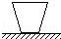
 | A． | 茶杯对桌面的压力和桌面对茶杯的支持力是一对平衡力
 | B． | 茶杯对桌面的压力和茶杯受到的重力是一对平衡力
 | C． | 桌面对茶杯的支持力和茶杯受到的重力是一对平衡力
 | D． | 以上说法都不正确

9．（3分）如图所示，向两张纸的中间吹气，发生的现象是（ ）
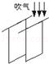
 | A． | 纸向两边分开 | B． | 纸向中间靠拢
 | C． | 保持原来位置不动 | D． | 都有可能

10．（3分）（2008•揭阳）潜水员完全进入水中后，下潜的过程中，他所受到的（ ）
 | A． | 浮力逐渐增大，压强逐渐增大 | B． | 浮力逐渐增大，压强逐渐减小
 | C． | 浮力不变，压强逐渐增大 | D． | 浮力不变，压强不变

二、多选题（共3小题，每小题3分，满分9分。每个小题所提供的几个选项中有两个或两个以上符合题意，全选对的得3分，选对但不全的得1分，不选或错选的得零分）
11．（3分）如图所示的杠杆中，动力的力臂用L表示，图中所画力臂正确的是（ ）
 | A． | 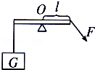 | B． | 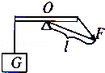 | C． | 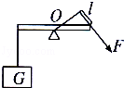 | D． | 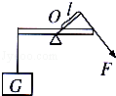

12．（3分）如图所示，是人造地球卫星的轨道示意图．在卫星环绕地球运行的过程中，下列有关说法正确的是（ ）
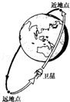
 | A． | 当它从远地点向近地点运动时势能减小，动能增大
 | B． | 当它从远地点向近地点运动时势能增大，动能减小
 | C． | 当它从近地点向远地点运动时势能增大，动能减小
 | D． | 当它从近地点向远地点运动时势能减小，动能增大

13．一长方体铁块按如图所示，从下表面与液面刚刚接触处下放至图中虚线位置．能大致反映铁块下降过程中所受浮力的大小F_{浮}与铁块下表面浸入液体深度h_{深}关系的图象是（ ）
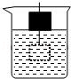
 | A． | 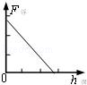 | B． | 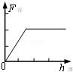 | C． | 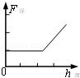 | D． | 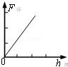

三、填空题（共6小题，每小题4分，满分24分）
14．（4分）（1）下面图A、B、C可以说明力改变了 _________ ．
A、图中守门员按住球，求由运动变为静止；
B、图中足球运动员踢球，球由静止变为运动；
C、普通足球运动员用头顶球，球的方向改变了．
（2）下面图D、E说明了力可以 _________ ．
D、图中小明用力拉弹簧，弹簧伸长了；
E、图中小明用力弯锯条，锯条变弯了．
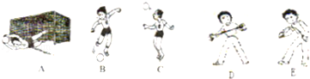

15．（4分）如图所示的实例中，为了减小摩擦的是 _________ ，为了增大摩擦的是 _________ ．
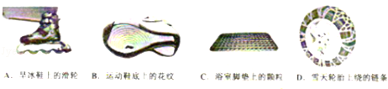

16．（4分）历史上，著名的 _________ 实验证明了大气压的存在； _________ 实验首次测定了大气压的值．

17．（4分）一个物体的体积为200cm³，将其体积的二分之一浸没在水中时，它受到的浮力是 _________ N，全部浸没在水中时，被排开的水所受的重力是 _________ N．（g=10N/kg）

18．（4分）当电梯向上做匀速运动时，站点上面的乘客，具有的动能将 _________ ，具有的重力势能将 _________ ．（填写“变大”“变小”或“不变”）

19．（4分）（2010•株洲）在学校的升旗仪式上，升旗手将重15N的国旗升高10m做了200J的功，则有用功为 _________ J，机械效率为 _________ ．

四、综合题（共6小题，满分37分。解题中要求有必要的分析和说明，计算题还要有公式及数据代入过程，结果要有数值和单位）
20．（6分）如图所示，斜面长5m，高1m，工人用沿斜面方向400N的，力把重1600N的木箱匀速推到车上，推力对木箱做的功是多少？斜面的机械效率是多少？
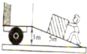

21．（6分）（2012•五通桥区模拟）在“探究摩擦力大小与哪些因素有关”的实验中，同学们提出以下猜想：
A．与压力大小有关
B．与接触面的粗糙程度有关
C．与接触面大小有关
D．与运动的速度大小有关
为了验证以上猜想是否正确，小刚组的同学利用如图所示装置及有关器材进行实验，实验数据如下：
序号 | 实验条件 | 测力计示数/N
序号 | 长方体木块的放置 | 测力计示数/N | 表面情况 | 压力/N
1 | 平放 | 木板 | 8 | 1.6
2 | 平放 | 木板 | 12 | 2.4
3 | 平放 | 木板 | 16 | 3.2
4 | 侧放 | 木板 | 16 | 3.2
5 | 竖放 | 木板 | 16 | 3.2
6 | 平放 | 木板上铺棉布 | 8 | 2.4
7 | 平放 | 木板个铺毛巾 | 8 | 4.0
（1）由序号1、2、3的三次实验，可以验证猜想 _________ ．（填字母）
（2）要验证猜想B，应选取序号为 _________ 的三次实验．
（3）根据表中信息，能否验证猜想D？ _________ （填“能”或“不能”）
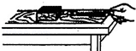

22．（6分）在封冻的冰面上，若人的每只鞋底面积是125cm²，体重为500N的人恰好可以通过，如果每只鞋底面积是175cm²，体重为500N的人最多可以背多少N的货物通过冰面？

23．（7分）地球附近物体都要受到重力，小考同学认为物体的重力大小与物体的质量有关，他用天平、钩码、弹簧测力计进行了探究．
（1）你 _________ （选填“同意”或“不同意”）小考同学的观点（物体的重力大小与物体的质量有关）．
（2）如图甲是他第二次测量中弹簧测力计的读数，该测力计的量程是 _________ N，分度值是 _________ N，请将此时测力计的示数填入下表的空格处．
（3）请你根据表格中的实验数据，在图乙中作出重力随质量变化的图象．
次数 | 1 | 2 | 3 | 4
质量m/kg | 0.1 | 0.2 | 0.3 | 0.4
重力G/N | 1 |  | 3 | 4
（1）由图象可知：物体的重力跟物体的质量成 _________ ．
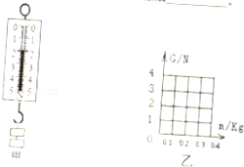

24．（6分）（2011•兰州）在探究“杠杆平衡条件”的实验中：
（1）某同学将杠杆悬挂起来，发现杠杆的右端低，左端高，他应该将杠杆两端的平衡螺母向 _________ 调节，使杠杆在 _________ 位置平衡．
（2）在杠杆两端挂钩码，不断改变动力或动力臂的大小，调节阻力或阻力臂的大小，使杠杆在原来的位置重新平衡，记录数据如下表：
实验次序 | 动力F₁/N | 动力臂L₁/cm | 阻力F₂/N | 阻力臂L₂/cm
1 | 2.0 | 5 | 1.0 | 10
2 | 2.0 | 10 | 2.0 | 10
3 | 3.0 | 10 | 2.0 | 15
根据表中的数据你得出杠杆的平衡条件是： _________ ．
（3）根据第2次实验数据有同学得出杠杆的平衡条件是：动力+动力臂=阻力+阻力臂．他得出此错误结论的原因是： _________ ．

25．（6分）有一金属块儿，在空气中它的重是72N，当它全部浸没在水中时，弹簧秤的示数为52N．求：
（1）金属块所受的浮力大小？
（2）金属块的密度（g=10N/kg）

五区县2013～2014学年度第二学期期末考试
八年级物理参考答案及评分意见
一、单选题（本大题共10小题，每小题3分，共30分。每小题的选项中只有一个是正确的。选对的得3分，选错或不选的得零分）
题 号 | 1 | 2 | 3 | 4 | 5 | 6 | 7 | 8 | 9 | 10
答 案 | B | D | A | D | B | B | D | C | B | C
二、多选题（本大题共3小题，每小题3分，共9分。全部选对的得3分，选对但不全的得1分，不选或错选的得零分）
题 号 | 11 | 12 | 13
答 案 | ABC | AC | A CD
三、填空题（本大题共6小题，每空2分，共24分）
14．物体的运动状态 改变物体的形状，使物体发生形变
15．A BCD
16．马德堡半球 托里拆利
17．1 2
18．不变 变大
19．150 75%
四、综合题（本大题共6小题，共37分）
20．（6分）每问3分
（J） 公式、代入、结果各1分
公式、代入、结果各1分
21．（6分） 每问2分
（1）A； （2）1、6、7； （3）不能。

22．（6分)
（P_{a}） ---------3分
G_{物}=700-500=200（N）------------------------3分
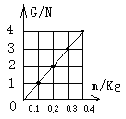
23．（7分）
（1）同意 -----------------------------------------------------1分
（2）5；0.2；2 ------------------------------------3分
（3）如图所示 -----------------------------------------------2分
（4）正比 -----------------------------------------------1分
24．（6分）
（1）左；水平 -----------------------------------------------------2分
（2）F₁ L₁= F₂ L₂（或：动力×动力臂=阻力×阻力臂）---------3分
（3）将不同的物理量进行了加法运算-----------------------------1分
25．（6分）每问3分
（1）（N） 公式、代入、结果各1分
（2） Kg---------------------1分
m³-------------1分
（kg/m³）-----1分

